А.Т. Твардовский «Василий Теркин»
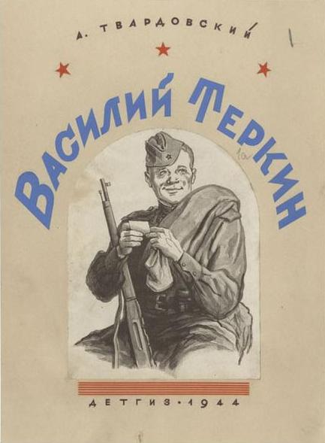
Вася Теркин, любимый многими литературный герой военных лет, появился во фронтовой печати еще до Великой Отечественной – в 1939–1940 годах, во время войны с Финляндией. Создан он был коллективом авторов, среди которых был и Твардовский. Это был удачливый и веселый боец, всегда побеждающий врагов. Герой этот напоминал персонажей комиксов или серий карикатур.
Тогда же, во время финской кампании, было задумано литературное произведение в стихах о неунывающем солдате «Васе Теркине». Как известно, герой прежних книг Твардовского (прежде всего знаменитой в советские годы поэмы «Страна Муравия») – крестьянин, мечтающий о счастье на родной земле, и крестьянская, деревенская тема была для Твардовского главной. Финская война, на которой был корреспондентом Твардовский, открыла ему новый пласт жизни, целый новый мир: Наверное, точнее было бы сказать, что Твардовскому, хорошо знающему беды и заботы русского крестьянина, по-новому открылся во время войны все тот же русский крестьянин, русский характер, русский человек, но в его новой ипостаси: не хлебопашца и кормильца, а защитника Отечества, как не раз уже бывало в русской истории. Именно в этом заключался секрет будущей удачи поэта.
После завершения финской кампании Твардовский начал работу над поэмой, герой которой – Вася Теркин – был участником прошедшей войны. Предполагалось, что летом 1941(!) года поэма будет завершена.
С началом войны Твардовский был назначен на должность «писателя» в газету «Красная Армия» Киевского военного округа и выехал на фронт. В первые, самые тяжелые, месяцы войны Твардовскому было не до поэмы: вместе с армией он прошел всю войну, самыми трудными ее дорогами, выходил из окружения в 1941 году. К мысли о «Теркине» поэт вернулся в июне 1942 года, только это была уже поэма о новой войне и, по сути, о новом герое – прежде балагуре и весельчаке. Это был не «Вася Теркин», а «Василий Теркин». Сменилось имя, сменилась концепция героя: ничего не осталось теперь от квадратного подбородка, автор сосредоточился на характере Теркина, на его фронтовой (и не только фронтовой) философии, на его роли в судьбах других людей – персонажей поэмы. Новое название поэмы было объявлено в творческом отчете Твардовского 22 июня 1942 года – «Василий Теркин».
Поэма создавалась в течение всей войны, следовала за ее ходом, сочетая в себе, казалось бы, несочетающиеся качества: оперативность, едва ли не газетность, и в то же время высочайшую художественность. Первые главы были опубликованы летом 1942 года, после тяжелого и длительного (казалось, бесконечного) отступления наших войск к Волге и Северному Кавказу, в тяжелейшее, непредсказуемое для дальнейшего хода войны время. Все были охвачены тревогой: что дальше; удастся ли остановить немцев? Вряд ли тогда было «до литературы», «до поэзии». Но, надо думать, было в книге Твардовского то, что нашло отклик практически у каждого. Поэма сразу же стала знаменитой (как это ни удивительно – задолго до своего завершения), газеты с главами поэмы, как свидетельствуют очевидцы, с нетерпением ожидались читателями, передавались из рук в руки.
Первоначально, до 1946 года, поэма печаталась разделенной на две, затем на три части, что отражало основные этапы войны: отступление, перелом, изгнание врага с родной земли. Однако впоследствии автор отказался от деления на части, от нумерации глав, сделав композицию книги более свободной, и того требовала особая художественная логика произведения. Поэма не имеет сюжетного, событийного завершения: с главным героем, Василием Теркиным, мы расстаемся незадолго до конца войны, когда враг был изгнан с родной земли. Но и после прочтения поэмы образ Василия Теркина продолжает жить в нашем сознании, подспудно хранится в памяти как образ близкого человека.
Краткое содержание - https://briefly.ru/tvardovskij/vasilij_terkin/
Полный текст - http://sprsmolensk.ru/origins/aleksandr-trifonovich-tvardovskij/poema-vasilij-tyorkin
Аудиокнига - https://audioknigi.club/tvardovskiy-aleksandr-vasiliy-terkin
Жанр, сюжет, композиция поэмы - http://licey.net/free/14-razbor_poeticheskih_proizvedenii_russkie_i_zarubezhnye_poety/66-russkaya_poeziya_xx_veka__ocherki_poetiki_analiz_tekstov/stages/3091-zhanr__syuzhet__kompoziciya_poemy_vasilii_terkin.html
Ритм, рифма, язык и стиль поэмы - http://licey.net/free/14-razbor_poeticheskih_proizvedenii_russkie_i_zarubezhnye_poety/66-russkaya_poeziya_xx_veka__ocherki_poetiki_analiz_tekstov/stages/3095-ritm__rifma__yazyk_i_stil_poemy_vasilii_terkin.html
Экранизация - https://www.ivi.ru/watch/45180
https://www.culture.ru/movies/1567/vasilii-terkin
Биография автора - http://smolensklib.ru/sites/default/files/old%20str/tvardov/index.htm
Фотогалерея - http://smolensklib.ru/sites/default/files/old%20str/tvardov/fotoarhiv/fotoarhiv.htm
Мемориальный комплекс «Хутор Загорье» - http://smolensklib.ru/sites/default/files/old%20str/tvardov/complex.htm
Проверь себя:
Онлайн тесты - https://onlinetestpad.com/ru/test/27783-test-po-poeme-attvardovskogo-vasilij-terkin
https://onlinetestpad.com/ru/testview/27783-test-po-poeme-attvardovskogo-vasilij-terkin
http://testedu.ru/test/literatura/8-klass/tvardovskij-vasilij-tyorkin.html
http://obrazovaka.ru/test/vasiliy-terkin-s-otvetami.html
http://kupidonia.ru/viktoriny/viktorina-po-poeme-tvardovskogo-vasilij-terkin

